**Título del videojuego:**

*Imperio Romano: Batalla por la Gloria*

**Profesor**:

Aníbal Jose Guerra Soler

**Integrantes:**

Michell Londoño y Carlos Mario Rendón Martínez

## **1. Idea General**

Nuestro videojuego se desarrolla en la época del **Imperio Romano**, donde los gladiadores luchaban por su libertad.  
 El jugador toma el papel de un gladiador que atraviesa diferentes retos para demostrar su valor y sobrevivir.

El juego está dividido en **tres niveles**, y cada uno tiene una mecánica distinta:

1. **Nivel 1:** Batalla en el Coliseo.
2. **Nivel 2:** Escape de un templo que se está derrumbando.
3. **Nivel 3:** Defensa de Roma usando una catapulta.

La intención es que el jugador sienta progreso y variedad en la jugabilidad, manteniendo siempre la temática histórica.

## 

## 

## 

## 

## 

## **2. Implementación de Niveles**

### **Nivel 1 – Coliseo: Batalla por la Gloria**

**Vista:** Lateral fija (2D).  
 **Objetivo:** Sobrevivir y derrotar a los enemigos antes de que se acabe el tiempo.

**Detalles de interacción:**

* El jugador tiene una barra de vida del 100%.
* Hay 3 enemigos: dos normales y uno más fuerte con 200% de resistencia.
* Cada enemigo al golpear quita 5% de vida.
* El jugador al atacar quita 10% de vida a cada enemigo.
* Hay un cronómetro de 1:00 minuto.
* Si la vida llega a 0 o el tiempo se acaba → el jugador pierde.

**Agente autónomo (enemigo inteligente):**

* Detecta la distancia del jugador.
* Si el jugador está cerca: avanza para atacar.
* Si está lejos: espera o persigue lentamente.
* El enemigo fuerte resiste más golpes y tarda más en morir.

**Físicas utilizadas:**

* Movimiento horizontal simple.
* Salto con gravedad.
* Colisiones para detectar golpes y contacto.
* 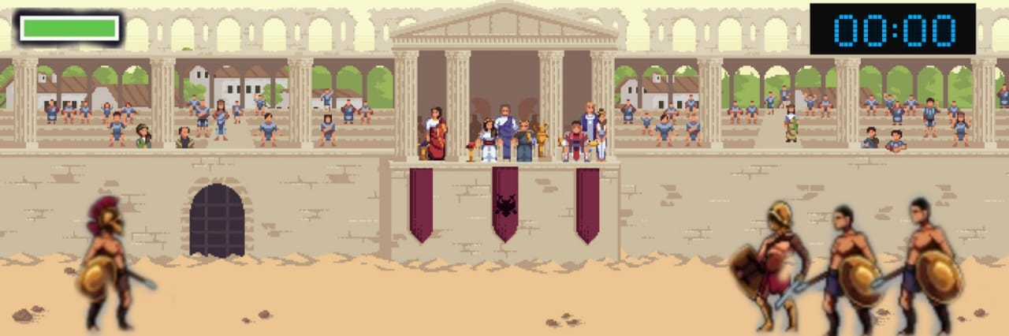

### **Nivel 2 – Escape del Templo Romano**

**Vista:** Lateral con desplazamiento (scroll).  
 **Objetivo:** Llegar a la puerta de salida sin morir durante el derrumbe.

**Detalles de interacción:**

-Caen piedras y columnas desde arriba.

-El jugador avanza lateralmente mientras el fondo se desplaza, simulando un movimiento continuo a través del templo.

-Hay huecos en el piso, si cae en uno → pierde.

-Si una piedra golpea al jugador, pierde.

**Físicas utilizadas:**

* Movimiento horizontal suave.
* Gravedad aplicada a saltos.
* Caída acelerada de objetos.
* Colisiones para detectar golpes y caídas.

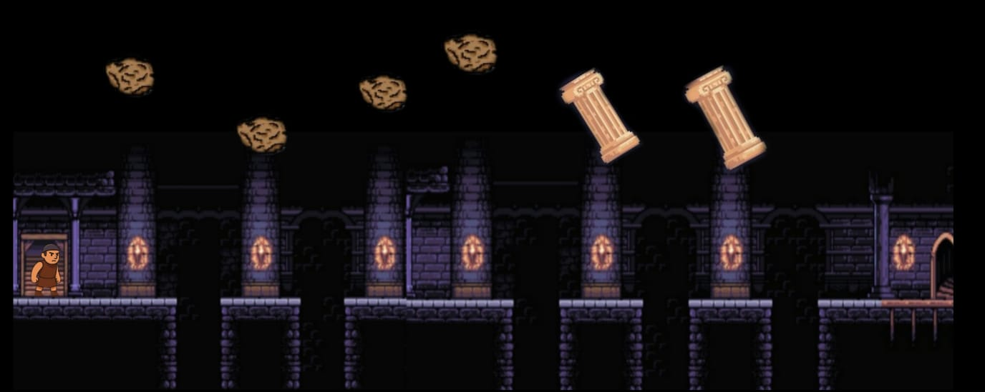

### **Nivel 3 – Defensa de Roma con Catapulta**

**Vista:** Lateral fija.  
 **Objetivo:** Evitar que los enemigos lleguen a la puerta de Roma.

**Descripción del nivel:**

* El jugador controla una **catapulta**.
* Desde el lado izquierdo aparecen enemigos caminando hacia la puerta.
* Deben ser eliminados **antes de que lleguen**.

**Oleadas:**

1. **Oleada 1:** Un enemigo grande (tiene 2 puntos de vida).
2. **Oleada 2:** Dos enemigos pequeños (1 vida cada uno).
3. **Oleada 3:** Combinación de enemigos grandes y pequeños.

**Interacción con la catapulta:**

* El jugador **hace clic** para disparar una piedra.
* La catapulta **sube y baja suavemente**, lo que cambia el ángulo del disparo.
* Las piedras siguen una **trayectoria parabólica**.

**Físicas utilizadas:**

* **Tiro parabólico** para la piedra:  
  Movimiento vertical suave de la catapulta (tipo oscilación).
* Movimiento lineal constante de los enemigos hacia la puerta.

**Agente autónomo (enemigo grande):**

* Detecta si una piedra viene hacia él.
* Si la piedra está muy cerca, intenta **moverse ligeramente** para esquivar.
* Si ha sido golpeado varias veces, ajusta su velocidad.

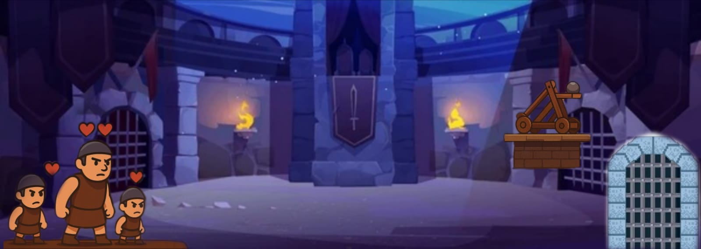

**Sprites De Cada nivel:**

**Nivel 1:**

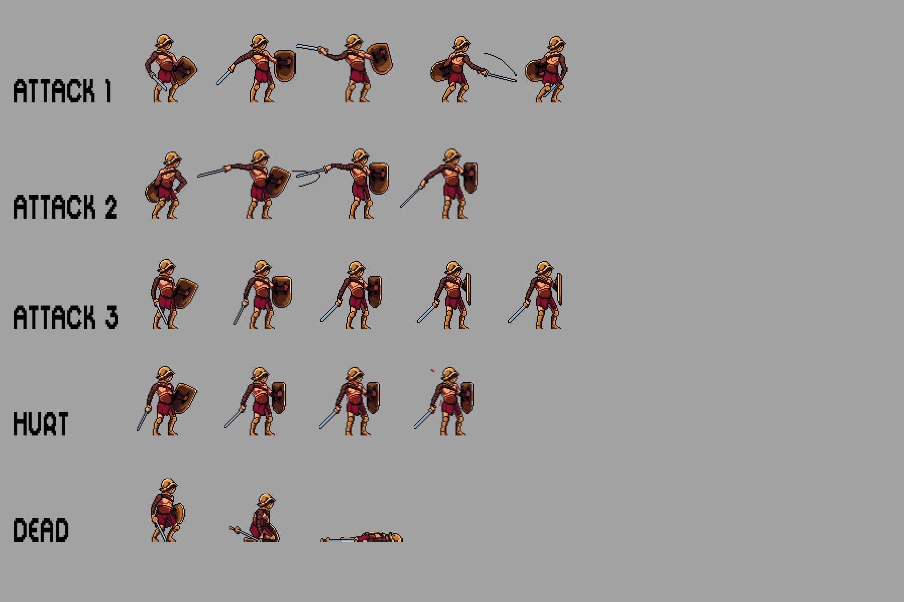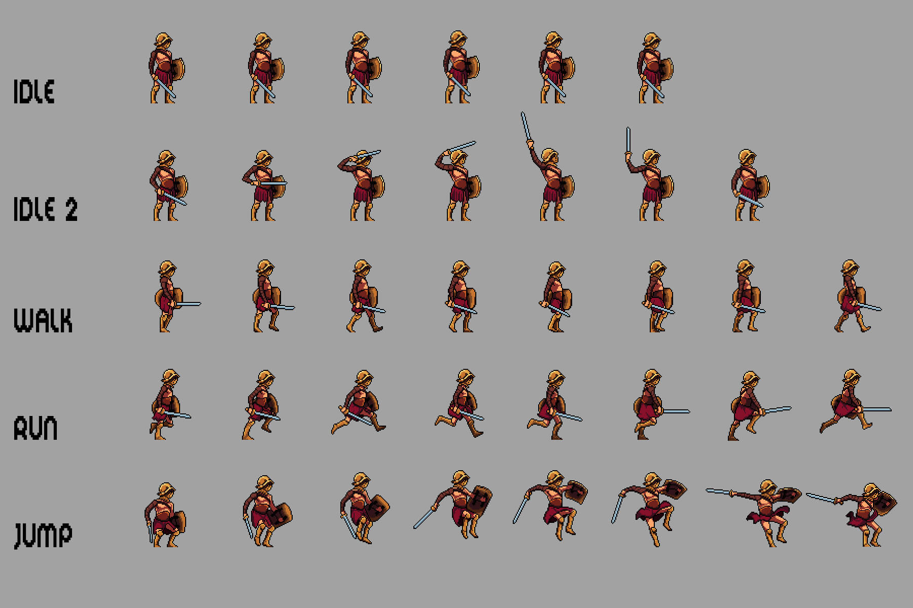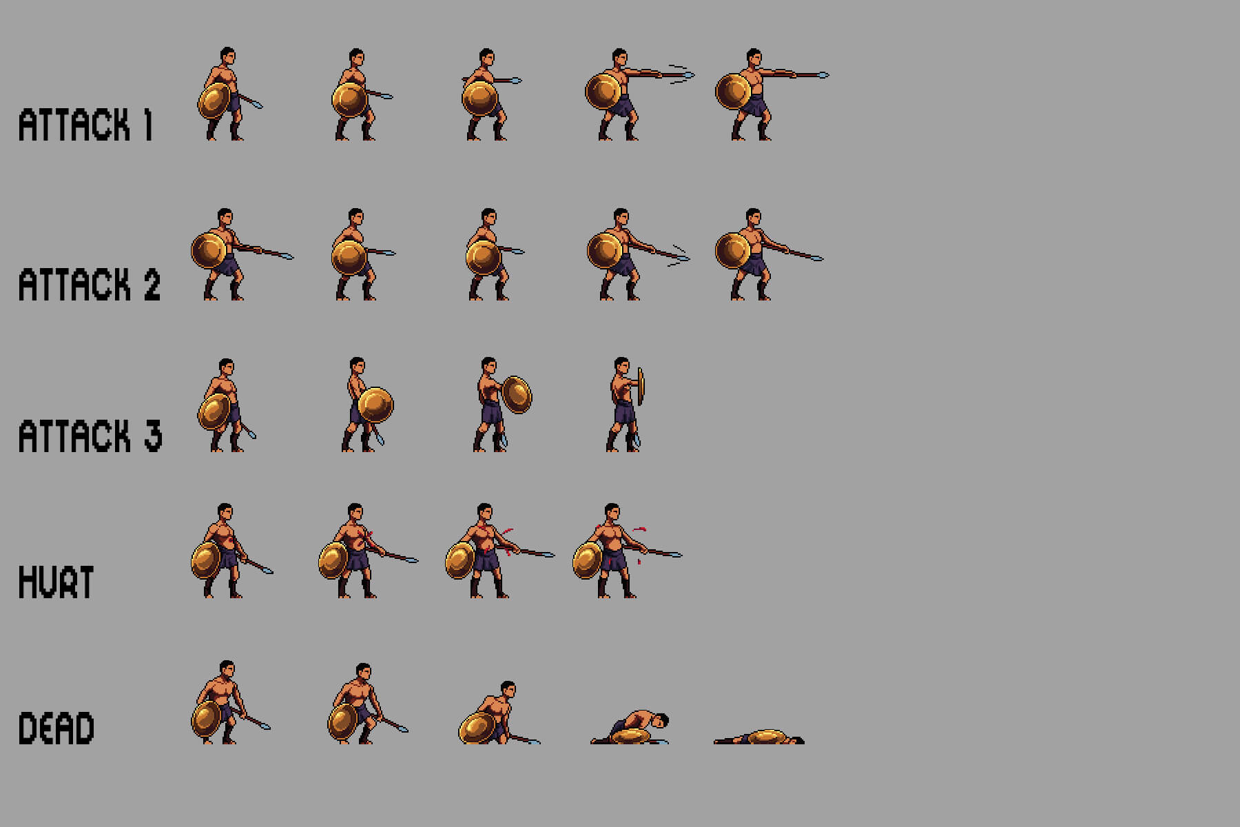

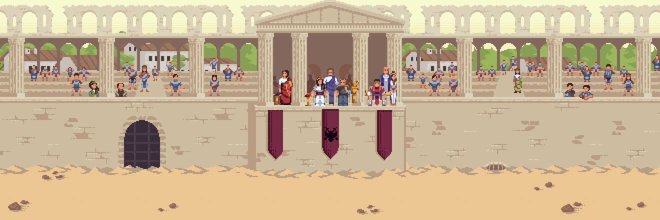

**Nivel 2:**

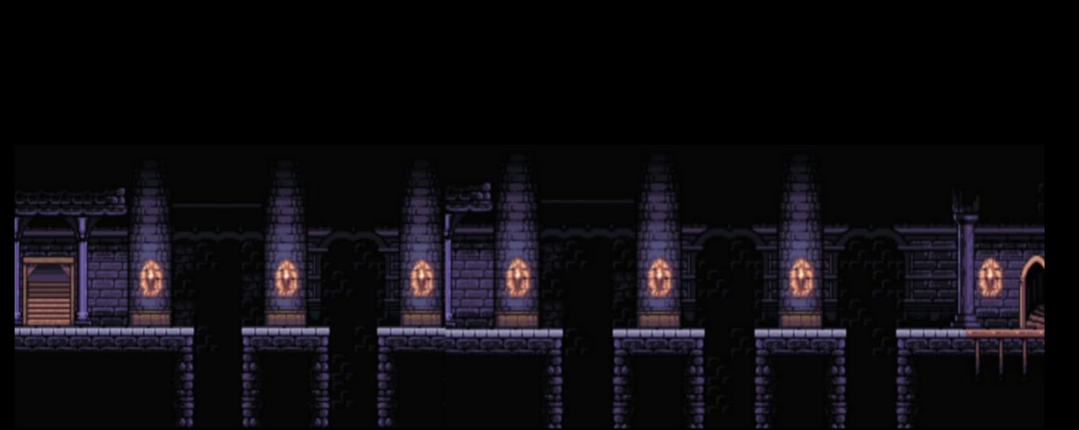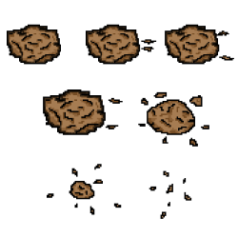

**Nivel 3:**







